 | Министерство науки и высшего образования Российской Федерации  Федеральное государственное автономное образовательное учреждение  высшего образования  «Московский государственный технический университет  имени Н.Э. Баумана  (национальный исследовательский университет)»  (МГТУ им. Н.Э. Баумана)

ФАКУЛЬТЕТ | ИНФОРМАТИКА И СИСТЕМЫ УПРАВЛЕНИЯ
КАФЕДРА | СИСТЕМЫ ОБРАБОТКИ ИНФОРМАЦИИ И УПРАВЛЕНИЯ

Лабораторная работа №4
«Функциональные возможности языка Python Часть 2»

ДИСЦИПЛИНА: «Парадигмы и конструкции языков программирования»

Выполнил: студент гр. ИУ5-32Б |  | _________________ (Подругин Г.Р.)  (Подпись) (Ф.И.О.)
Проверил: |  | _________________ (Гапанюк Ю.Е.)  (Подпись) (Ф.И.О.)
Дата сдачи (защиты):
Результаты сдачи (защиты):
- Балльная оценка:
- Оценка:

2026 г.

Цель и задание
Реализовать декоратор, два контекстных менеджера и конвейер обработки вакансий. Работа содержит задачи 5–7 общего задания №3–4.
Задача 5 — print_result, печатающий имя функции и результат, но сохраняющий возвращаемое значение. Задача 6 — cm_timer_1 и cm_timer_2, измеряющие время блока двумя способами. Задача 7 — цепочка f1–f4 для отбора профессий, добавления требования Python и генерации зарплаты.
Описание решения
Декоратор принимает args и kwargs, вызывает исходную функцию один раз и сохраняет её метаданные через wraps. Списки выводятся построчно, словари — парами ключ = значение. Первый таймер — класс с __enter__/__exit__, второй — генератор с contextmanager. Оба измеряют perf_counter и выводят время даже при исключении, сохраняя само исключение.
f1 извлекает job-name, убирает повторы без учёта регистра и сортирует. f2 применяет filter для префикса «программист». f3 через map добавляет «с опытом Python». f4 соединяет профессии и случайные зарплаты 100000–200000 через zip. Функции f1–f3 однострочные, f4 занимает две строки. Параметр --seed 21 обеспечивает воспроизводимость зарплат.
Обработаны все 4635 записей из учебного data_light.json. В репозиторий включена проекция на job-name, сохраняющая порядок и повторы; исходная ссылка и SHA-256 указаны в data/README.md. Полный вывод находится в results/full_data.txt. Короткий demo.json составлен отдельно для наглядной проверки. Сгенерированные зарплаты — учебные данные.
Порядок запуска
Python 3.10 или новее. Из корня репозитория создать виртуальное окружение и установить зависимости командой python -m pip install -r requirements.txt.
python lab_04/lab_python_fp/print_result.py
python lab_04/lab_python_fp/cm_timer.py
python lab_04/main.py lab_04/data/demo.json --seed 21
python lab_04/main.py lab_04/data/jobs.json --seed 21

Результаты выполнения
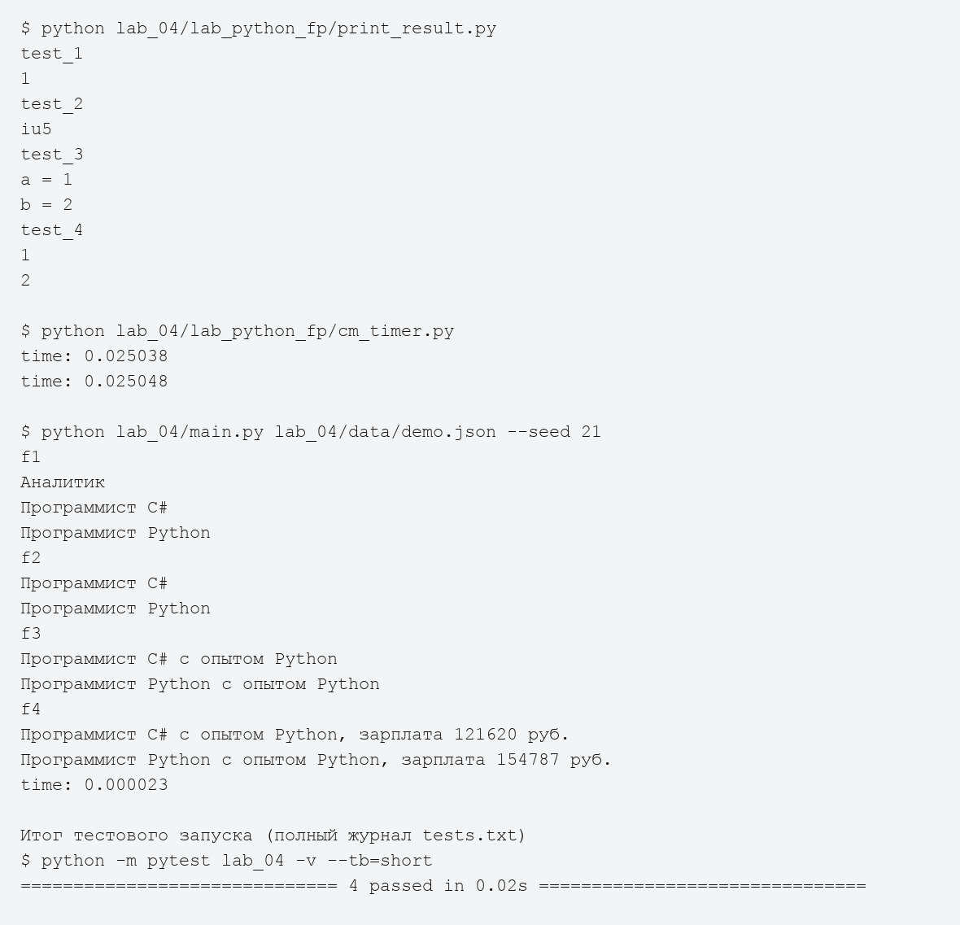
Рисунок 1 — Вывод фактического запуска программы
Экранная форма сформирована из сохранённого stdout. Полные журналы: results/demo.txt и results/tests.txt.
Проверка и выводы
Для этой работы успешно выполнено проверок: 4. Общий набор всех шести работ содержит 61 тест; полный прогон завершился без ошибок. Версии среды и журналы сохранены в validation/ и results/tests.txt.
Конвейер объединяет генераторы, декоратор и менеджер контекста. Проверены результат цепочки, сохранение аргументов и результата декоратора, а также вывод времени и распространение исключений. Вместе с работой №3 выполнены все семь задач функционального задания.
Источник задания
https://github.com/ugapanyuk/BKIT_2022/wiki/lab_python_fp
Текст программы
# Файл main.py
"""Запуск из любой рабочей директории с модулями лабораторной 3."""
import sys
from pathlib import Path
sys.path.insert(0, str(Path(__file__).resolve().parents[1] / "lab_03"))
from lab_python_fp.process_data import main
if __name__ == "__main__":
main()
# Файл lab_python_fp/__init__.py
"""Вторая часть общего пакета лабораторных 3 и 4."""
from pkgutil import extend_path
__path__ = extend_path(__path__, __name__)
# Файл lab_python_fp/print_result.py
"""Задача 5. Декоратор сохраняет результат и метаданные функции."""
from functools import wraps
def print_result(function):
@wraps(function)
def wrapper(*args, **kwargs):
result = function(*args, **kwargs)
print(function.__name__)
if isinstance(result, dict):
for key, value in result.items():
print(f"{key} = {value}")
elif isinstance(result, list):
for value in result:
print(value)
else:
print(result)
return result
return wrapper
@print_result
def test_1():
return 1
@print_result
Текст программы Продолжение
def test_2():
return "iu5"
@print_result
def test_3():
return {"a": 1, "b": 2}
@print_result
def test_4():
return [1, 2]
if __name__ == "__main__":
test_1()
test_2()
test_3()
test_4()
# Файл lab_python_fp/cm_timer.py
"""Задача 6. Класс и генераторный контекстный менеджер."""
from contextlib import contextmanager
from time import perf_counter, sleep
class cm_timer_1:
def __enter__(self):
self.started = perf_counter()
return self
def __exit__(self, exc_type, exc_value, traceback):
print(f"time: {perf_counter() - self.started:.6f}")
return False
@contextmanager
def cm_timer_2():
started = perf_counter()
try:
yield
finally:
print(f"time: {perf_counter() - started:.6f}")
if __name__ == "__main__":
with cm_timer_1():
sleep(0.02)
with cm_timer_2():
Текст программы Продолжение
sleep(0.02)
# Файл lab_python_fp/process_data.py
"""Задача 7. Конвейер обработки вакансий."""
import argparse
import json
import random
from lab_python_fp.field import field
from lab_python_fp.gen_random import gen_random
from lab_python_fp.unique import Unique
from lab_python_fp.print_result import print_result
from lab_python_fp.cm_timer import cm_timer_1
@print_result
def f1(arg):
return sorted(Unique(field(arg, "job-name"), ignore_case=True),
key=str.casefold)
@print_result
def f2(arg):
return list(filter(lambda title: title.casefold().startswith("программист"),
arg))
@print_result
def f3(arg):
return list(map(lambda title: title + " с опытом Python", arg))
@print_result
def f4(arg):
return [f"{title}, зарплата {salary} руб." for title, salary in
zip(arg, gen_random(len(arg), 100000, 200000))]
def main():
parser = argparse.ArgumentParser(description="Обработка списка вакансий")
parser.add_argument("path", help="JSON-файл со списком вакансий")
parser.add_argument("--seed", type=int, default=None)
args = parser.parse_args()
if args.seed is not None:
random.seed(args.seed)
with open(args.path, encoding="utf-8") as source:
data = json.load(source)
if not isinstance(data, list):
parser.error("JSON должен содержать список")
with cm_timer_1():
Текст программы Продолжение
f4(f3(f2(f1(data))))
if __name__ == "__main__":
main()
# Файл test_pipeline.py
import pytest
from unittest.mock import patch
from lab_python_fp.print_result import print_result
from lab_python_fp.cm_timer import cm_timer_1, cm_timer_2
from lab_python_fp.process_data import f1, f2, f3, f4
def test_pipeline():
data = [{"job-name": "Программист Python"}, {"job-name": "программист python"},
{"job-name": "Аналитик"}, {}]
with patch("lab_python_fp.gen_random.random.randint", return_value=150000):
assert f4(f3(f2(f1(data)))) == [
"Программист Python с опытом Python, зарплата 150000 руб."]
def test_decorator_preserves_return_and_arguments(capsys):
@print_result
def add(a, b=0):
return {"sum": a + b}
assert add(2, b=3) == {"sum": 5}
assert add.__name__ == "add"
assert capsys.readouterr().out == "add\nsum = 5\n"
@pytest.mark.parametrize("timer", [cm_timer_1, cm_timer_2])
def test_timers_log_and_propagate_exception(timer, capsys):
with patch("lab_python_fp.cm_timer.perf_counter", side_effect=[10, 15.5]):
with pytest.raises(RuntimeError):
with timer():
raise RuntimeError("failure")
assert capsys.readouterr().out == "time: 5.500000\n"
# Файл data/demo.json
[
{"job-name": "Программист Python"},
{"job-name": "программист python"},
{"job-name": "Аналитик"},
{"job-name": "Программист C#"},
{"job-name": null},
{}
]

